初三物理竞赛力、物体的平衡试题
班级______学号_______姓名________得分_______
（时间60分钟）
一、选择题（每题4分共计60分）
1.甲、乙两拳击运动员竞技,甲一拳击中乙的肩部,观众认为,甲运动员（拳头）是施力物体,乙运动员（肩部）是受力物体,但在甲一拳打空的情况下,下列说法中正确的是 （ ）
A.这是一种只有施力物体,没有受力物体的特殊情况
B.尽管乙避开了甲的拳头,但乙仍受到甲的作用力
C.甲的拳头,胳膊与自身躯干构成相互作用的物体
D.以上说法都不正确
2. 下列说法正确的是 （ ）
A.形状规则的物体的重心,一定在物体的几何中心上
B.物体的重心一定在其内部
C.地球对物体的吸引力,就是物体的重力
D.物体的重力,是由于地球对物体的吸引而产生的
3. 4.在下图中,a、b（a、b均处于静止状态）间一定有弹力的是( )
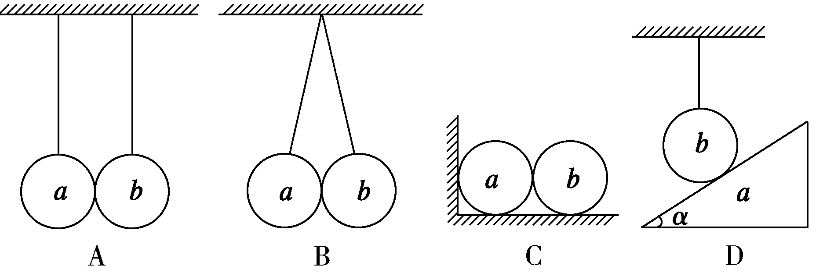

4. 关于滑动摩擦力,下列说法正确的是 ( )
A.受滑动摩擦力的物体一定是运动的
B.滑动摩擦力一定阻碍物体的运动
C.滑动摩擦力一定与物体的运动方向相反
D.两物体之间有滑动摩擦力,则两物体间一定存在弹力
5. 如图所示,一被吊着的空心的均匀球壳内装满了细沙,底部有一阀门,打开阀门让细
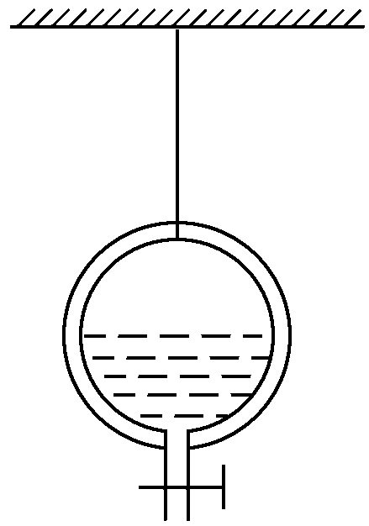
沙慢慢流出的过程中,球壳与球壳内剩余细沙组成的系统的重心将会 ( )
A.一直下降 B.一直不变
C.先下降后上升 D.先上升后下降

6. 如图所示,一根弹性杆的一端固定在倾角为30°的斜面上,杆的另一端固定一个重量是2 N的小球,小球处于静止状态时,弹性杆对小球的弹力( )
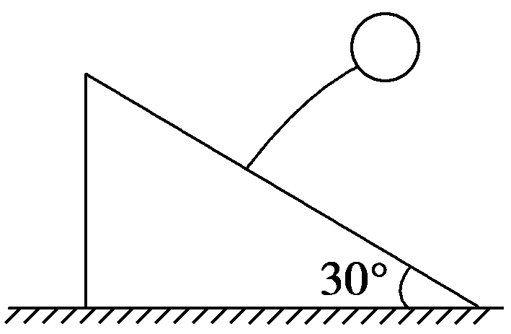
A.大小为2 N,方向平行于斜面向上
B.大小为1 N,方向平行于斜面向上
C.大小为2 N,方向垂直于斜面向上 
D.大小为2 N,方向竖直向上
7.所示,位于水平桌面上的物块P,由跨过定
滑轮的轻绳与物块Q相连,从滑轮到P和到Q的两段绳都是水平的,已
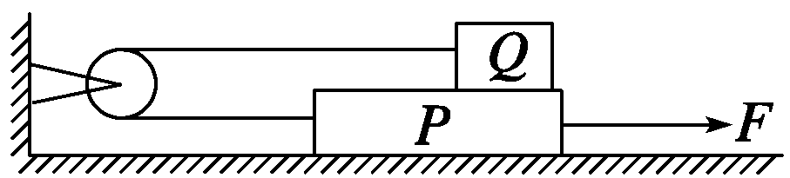
知Q与P之间以及P与桌面之间的动摩擦因数都是μ,两物块的质量都是m,滑轮的质量、滑轮轴上的摩擦都不计.若用一水平向右的力F拉P使它做匀速运动,则F的大小为( )
A.4μmg B.3μmg C.2μmg D.μmg
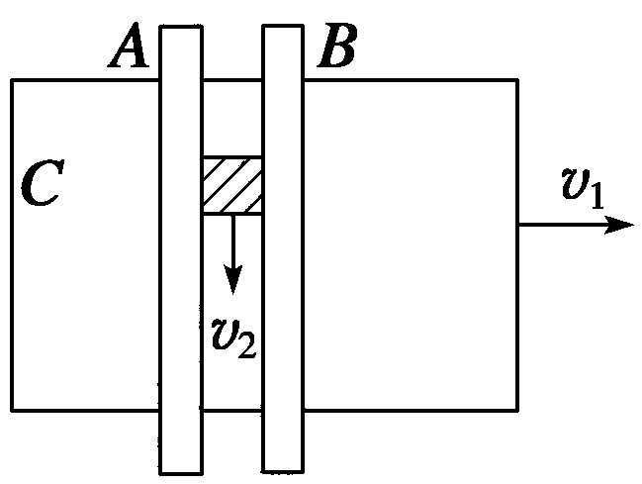
8.如图所示,质量为m的物体放在水平放置的钢板C上,与钢板的动摩擦因数为μ,由于光滑导槽A、B的控制,物体只能沿水平导槽运动.现使钢板以速度v₁向右运动,同时用力F沿导槽的方向拉动物体使物体以速度v₂沿导槽运动,则F的大小为 ( )
A.等于μmg B.大于μmg
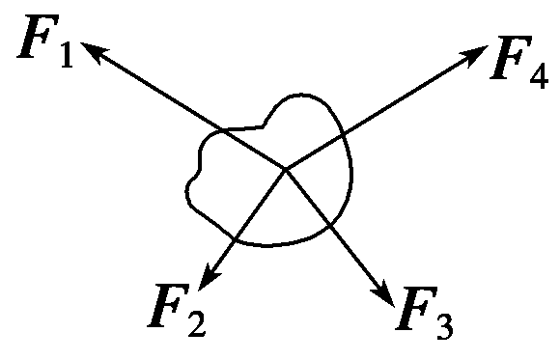
C.小于μmg D.不能确定
9. 如图所示,作用在物体上的同一平面内的四个共点力合力为零,若其中F₂、F₃、F₄大小和方向保持不变, F₁逆时针方向转过90°,而大小保持不变,则此物体所受的合力大小为 ( )
A.$\sqrt{2}$F₁ B.2 F₂ C. F₁ D.$\frac{\sqrt{2}}{2}$F₁
10. 一球被轻绳斜挂着靠在墙上处于静止状态,如图所示,则此时球受到的力有（ ）
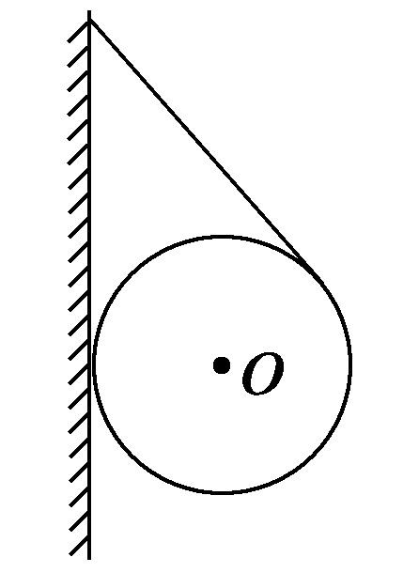
A.重力、绳子的拉力、墙对球的支持力
B.重力、绳子的拉力、球对墙的压力
C.重力、绳子的拉力、墙对球的支持力和静摩擦力
D.重力、绳子的拉力、球对墙的压力和静摩擦力

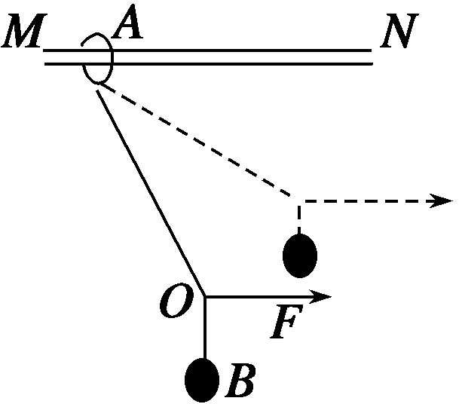
11.图所示,轻绳的两端分别系在圆环A和小球B上,圆环A套在粗糙的水平直杆MN上.现用水平力F拉着绳子上的一点O,使小球B从图中实线位置缓慢上升到虚线位置,但圆环A始终保持在原位置不动.则在这一过程中,环对杆的摩擦力f和环对杆的压力N的变化情况是 ( )
A.f不变, N不变 B. f增大, N不变
C. f增大, N减小 D. f不变,N减小
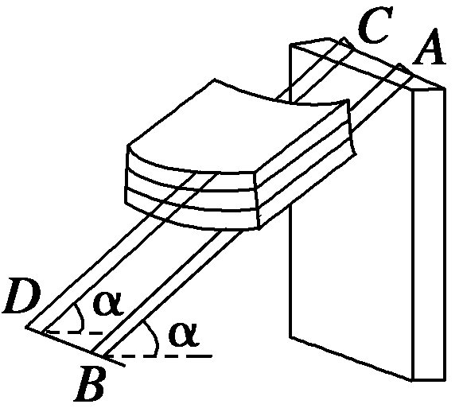
12. 在建筑工地上有时需要将一些建筑材料由高处送到低处,为此工人们设计了一种如图所示的简易滑轨:两根圆柱形木杆AB和CD相互平行,斜靠在竖直墙壁上,把一摞弧形瓦放在两木杆构成的滑轨上,瓦将沿滑轨滑到低处.在实验操作中发现瓦滑到底端时速度较大,有时会摔碎,为了防止瓦被损坏,下列措施中可行的是( )
A.增多每次运送瓦的块数 B.减少每次运送瓦的块数
C.增大两杆之间的距离 D.减小两杆之间的距离
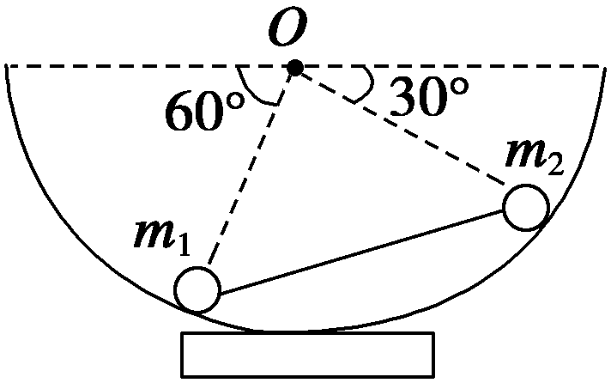
13. 如图所示,一个半球形的碗放在桌面上,碗口水平,O是球心,碗的内表面光滑.一根轻质杆的两端固定有两个小球,质量分别是m₁、m₂.当它们静止时, m₁、m₂与球心的连线跟水平面分别成60°角、30°角,则碗对两小球的弹力F₁、F₂大小之比是（ ）
A.1∶2 B.$\sqrt{3}$∶1 C.1∶$\sqrt{3}$ D. $\sqrt{3}$∶2
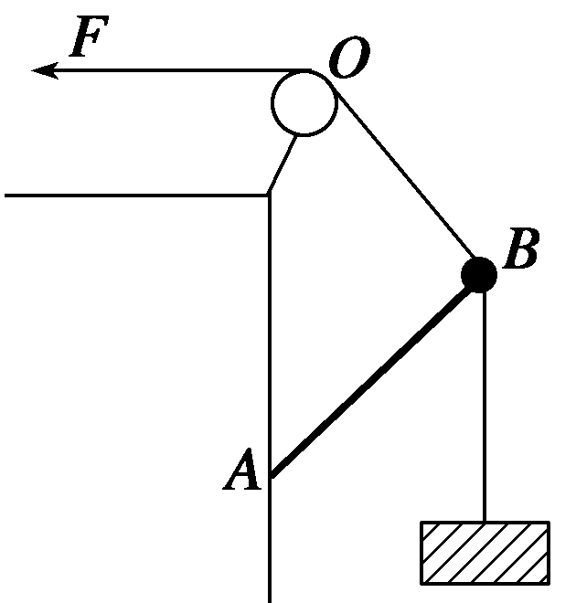
14. 如图所示,质量均可忽略的轻绳与轻杆承受弹力的最大值一定,A端用铰链固定,滑轮在A点正上方（滑轮大小及摩擦均可不计）, B端吊一重物G.现将绳的一端拴在杆的B端,用拉力F将B端缓慢上拉（均未断）,在AB杆达到竖直前,以下分析正确的是 （ ）
A.绳子越来越容易断 B.绳子越来越不容易断
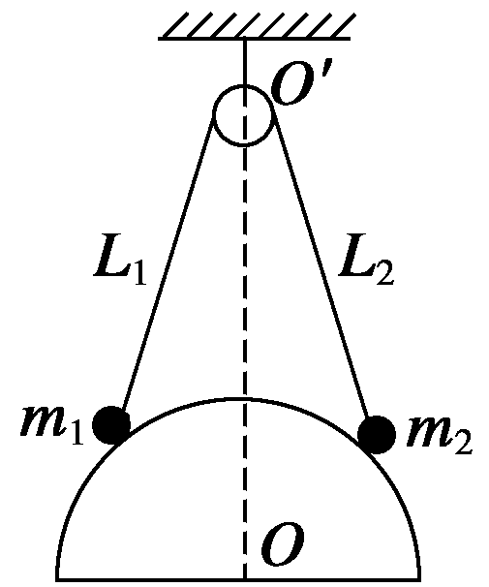
C.AB杆越来越容易断 D.AB杆越来越不容易断
15. 表面光滑、半径为R的半球固定在水平地面上,球心O的正上方O′处有一无摩擦定滑轮,轻质细绳两端各系一个小球挂在定滑轮上,如图所示.两小球平衡时,若滑轮两侧细绳的长度分别为L₁=2.4R和L₂=2.5R,则这两个小球的质量之比m₁∶m₂为（不计球的大小）（ ）
A.24∶1 B.25∶1 C.24∶25 D.25∶24
二、填空题每题（每题8分共计40分）
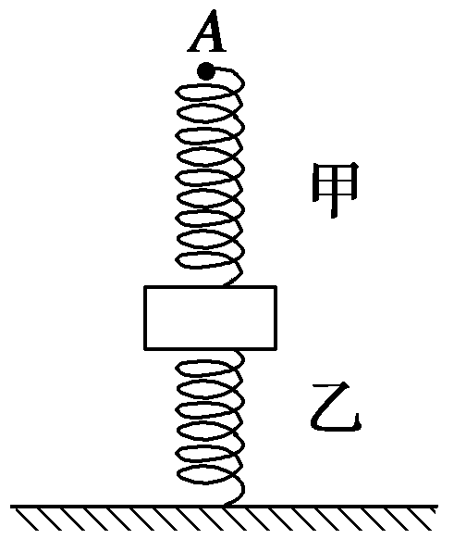
16. 如图所示,劲度系数为k₂的轻弹簧乙竖直固定在桌面上,上端连一质量为m的物块;另一劲度系数为k₁的轻弹簧甲固定在物块上.现将弹簧甲的上端A缓慢向上提,当提到乙弹簧的弹力大小恰好等于$\frac{2}{3}$mg时,物块上升的高度是_________________;A点上提的高度是___________.
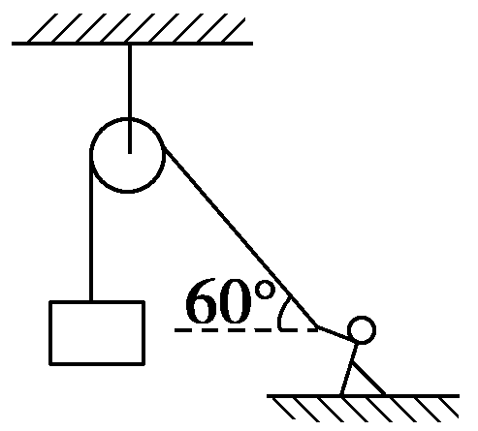
17. 如图所示,重力为500 N的人通过跨过定滑轮的轻绳牵引重200 N的物体,当绳与水平面成60°角时,物体静止,不计滑轮与绳的摩擦,则地面对人的支持力为___________N;地面受到的摩擦力为___________N.
18. 如图所示,有两本完全相同的书A、B,书重均为5 N,若将两本书等分成若干份后交叉地叠放在一起置于光滑桌面上,并将书A固定不动,用水平向右的力F把书B匀速抽出,现测得一组数据如下:
实验次数 | 1 | 2 | 3 | 4 | … | 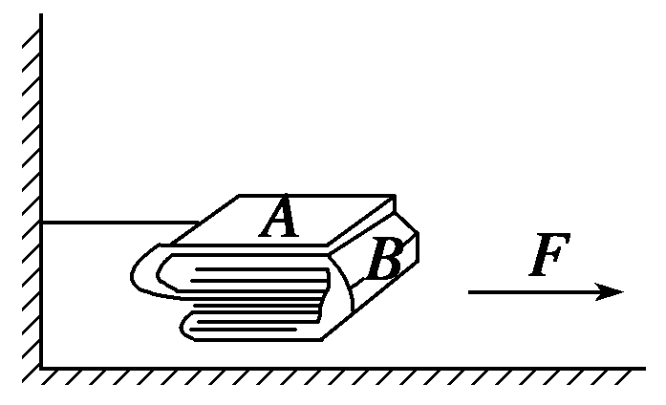  n
将书分成的份数 | 2 | 4 | 8 | 16 | … | 逐页交叉
力F的大小（N） | 4.5 | 10.5 | 22.5 | 46.5 | … | 190.5
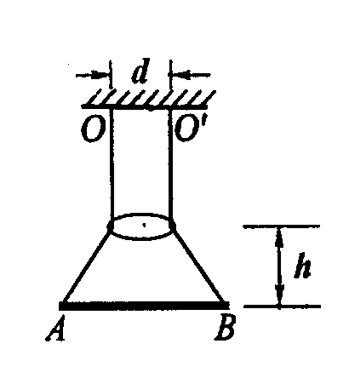
根据以上数据,试求:该书的页数是__________________;该书任意两张纸之间的动摩擦因数为_________________.
19. 现有两根等长的轻质细线，每根细线的一端分别悬于同一水平面上的O、O'两点，O、O'相距d为10厘米，细线的另一端分别系在均匀细长物的两个端点A、B处，AB长L为70厘米，质量M为4千克。两细线外围套有一直径恰好为d的光滑圆环，系统平衡时圆环与物体AB的距离h为40厘米，则圆环的质量为__________千克。如果在物体AB的正下方再挂一重物，则h将___________ (选填“增大、“减小”或“不变”)。
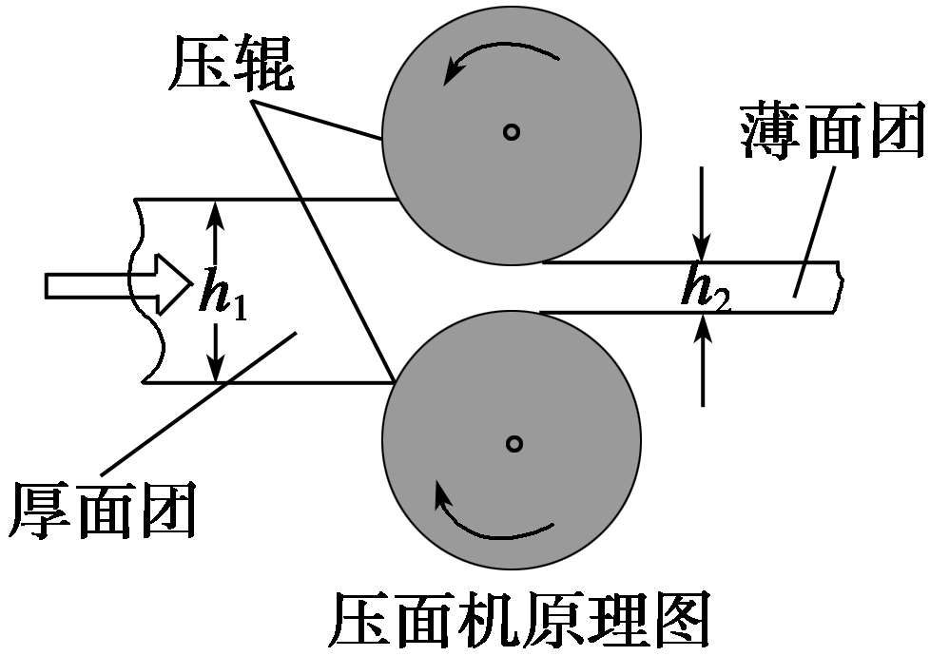
20.在食品加工过程中,有的物料需要压片操作,就要用到压片机,如图所示,两个直径相同的压辊相对回转,厚度为h₁的面团被压后的厚度为h₂,绝对下压量Δh=h₁-h₂,压辊直径为D,面团与压辊间的动摩擦因数为μ,要保证面团顺利进入两个压辊之间,必须满足____________________条件（μ与D以及Δh之间的关系）,机器才能正常工作,不会发生“反料”现象。

